南航评审专家注册和资料收集指引

尊敬的专家评委，您好！
请按以下指引完成南航专家库注册并完善资料。
一、登录网址：https://csbidding.csair.com点击专家注册即可以进行注册（如下图）。

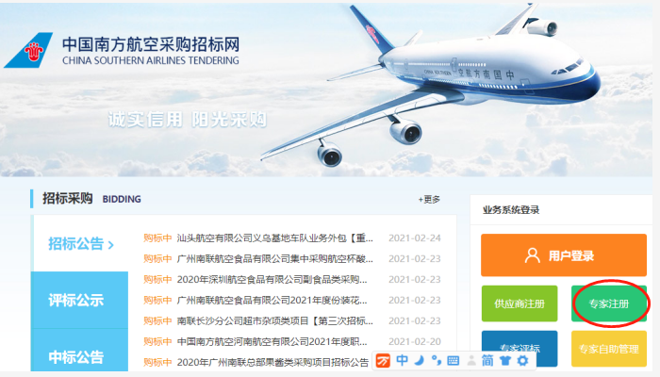

二、附件及上传要求
1、需要上传的附件有：身份证、学历证书、职称证书、《南航采购专家申请表》、《采购专家廉洁自律承诺书》。
2、上传要求：
身份证正反面请放同一页纸上上传；《南航采购专家申请表》、《采购专家廉洁自律承诺书》请自行下载（见附件）本人签名后上传。

- “入库专业”（A-C)请根据自己专业领域及工作经历选填。
- “工作经历”作为重要参考请谨慎填写。
五、资料必须如实按要求填报，如有不实，取消入库资格，不能成为南航采购评审专家。
六、联系方式
1、微信号搜索csnzjk或扫描二维码：
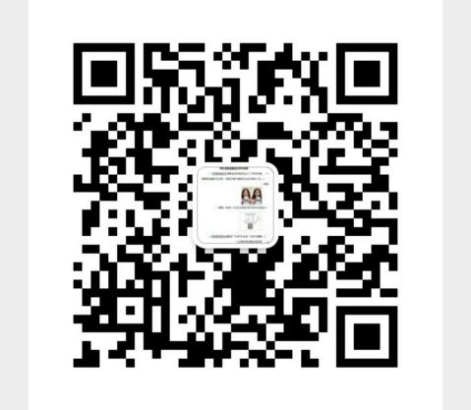
- 技术咨询电话：020-86138881 注册咨询电话：020-86112520、020-86126983、020-86133982

附件：1.《南航采购专家申请表》
2.《采购专家廉洁自律承诺书》

